202313103K12

如图所示，把平行板电容器的一个极板P与电源的正极相连，另一极板Q与电源负极相连，Q板接地，两板间产生的电场可看作匀强电场。已知电源电压为100 V，板间的距离*d*＝20 cm，两板间的*A*点距P板8 cm。

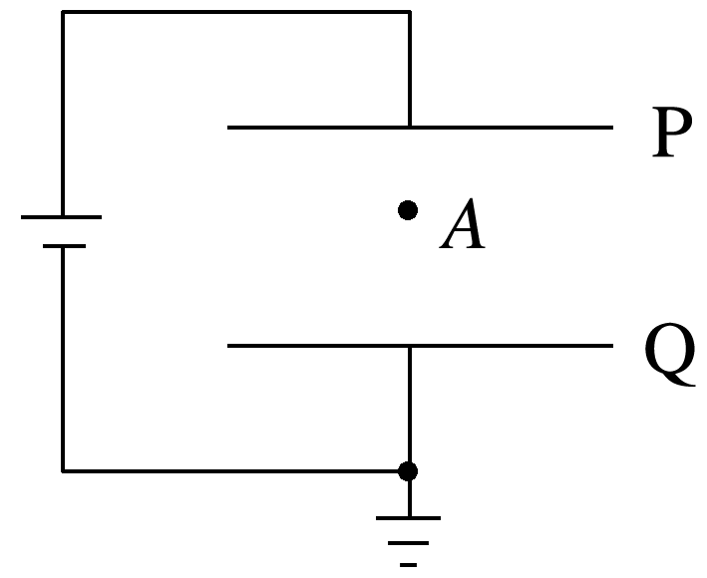

(1)求两板间的电场强度大小；

(2)将*q*＝－2.0×10－6 C的试探电荷从*A*点移到Q板，求静电力做的功；

(3)将Q板向下平移5 cm，则*A*点的电势将变为多少。